

МИНИСТЕРСТВО НАУКИ И ВЫСШЕГО ОБРАЗОВАНИЯ РОССИЙСКОЙ ФЕДЕРАЦИИ

**ФЕДЕРАЛЬНОЕ ГОСУДАРСТВЕННОЕ БЮДЖЕТНОЕ**

**ОБРАЗОВАТЕЛЬНОЕ УЧРЕЖДЕНИЕ ВЫСШЕГО ОБРАЗОВАНИЯ  
«ДОНСКОЙ ГОСУДАРСТВЕННЫЙ ТЕХНИЧЕСКИЙ УНИВЕРСИТЕТ»**

**(ДГТУ)**

Факультет «Информатика и вычислительная техника»

наименование факультета

Кафедра «Информационные технологии»

наименование кафедры

**КУРСОВОЙ ПРОЕКТ (РАБОТА)**

Тема: « Разработка веб-ориентированной информационной системы »

Дисциплина (модуль) «Инструментальные средства информационных систем».

наименование учебной дисциплины (модуля)

Направление подготовки/специальность 09.03.02 Информационные системы и технологии.

коднаименование направления подготовки/специальности

Направленность (профиль) Информационные системы и технологии.

Обозначение курсового проекта (работы) 09.03.02.580000.000КР Группа ВИС31

Обучающийся _______________________ А.А. Шадрин

подпись, дата И.О. Фамилия

Курсовой проект (работа) защищен с оценкой _______________

Руководитель проекта (работы) _____________________ Доц. М.В. Ступина.

подпись, дата должность, И.О. Фамилия

Ростов-на-Дону

2021



МИНИСТЕРСТВО НАУКИ И ВЫСШЕГО ОБРАЗОВАНИЯ РОССИЙСКОЙ ФЕДЕРАЦИИ

**ФЕДЕРАЛЬНОЕ ГОСУДАРСТВЕННОЕ БЮДЖЕТНОЕ**

**ОБРАЗОВАТЕЛЬНОЕ УЧРЕЖДЕНИЕ ВЫСШЕГО ОБРАЗОВАНИЯ  
 «ДОНСКОЙ ГОСУДАРСТВЕННЫЙ ТЕХНИЧЕСКИЙ УНИВЕРСИТЕТ»**

**(ДГТУ)**

Факультет Информатика и вычислительная техника.

(наименование факультета)

Кафедра Информационные технологии.

(наименование кафедры)

**ЗАДАНИЕ**

на выполнение курсовой работы

Тема: «Разработка веб-ориентированной информационной системы»

Дисциплина Инструментальные средства информационных систем

Обучающийся Шадрин Артем Анатольевич

Обозначение 09.03.02.580000.000КР Группа ВИС31.

Срок представления работы к защите « 15 » июня 2021 г.

Техническое задание:

Создание таблиц базы данных

Создание запросов

Создание CRUD

Расширение функционала приложения

Содержание курсовой работы:

**ВВЕДЕНИЕ:**

Основной задачей системы является сохранение в базе данных всех необходимых сведений о   
работе ГИБДД, их отображение и предоставление удобного интерфейса по взаимодействию с ней

Наименование и краткое содержание разделов:

Введение

1. Создание таблиц базы данных

2. Создание запросов

3. Создание CRUD

4. Расширение функционала приложения

Заключение

Список литературы

ЗАКЛЮЧЕНИЕ:

Результатом выполнения курсовой работы стало создание информационной системы ГИБДД. Данная система позволяет автоматизировать работу государственной инспекции безопасности дорожного движения.

Перечень графического и иллюстративного материалов:

|  |  |  |
| --- | --- | --- |
| Руководитель работы | ___________________  подпись, дата | Доц., М.В. Ступина  И.О.Ф |
| Задание принял к исполнению | ___________________  подпись, дата | А.А. Шадрин  И.О.Ф |

**Содержание**

Введение 4

1 Разработка базы данных 5

1.1 Создание таблиц 5

1.2 Создание схемы данных 10

2 Создание запросов 11

2.1 Создание контроллера 11

2.2 Создание представления 12

3 Создание CRUD 14

3.1 Создание модуля и модели 14

3.2 Создание функционала CRUD 14

3.3 Ограничение доступа к функционалу CRUD 15

4 Расширение функционала 16

4.1 Изменение шаблона 16

Заключение 18

Перечень использованных информационных ресурсов 19

# Введение

С развитием информационных технологий появляются средства, которые, ввиду их расширенного функционала, применяются в разных сферах деятельности, связанных с обработкой, представлением и хранением данных. В современном обществе своевременная обработка информации способствует совершенствованию организации производства, оперативному планированию, прогнозированию, сокращению расходов.

Целью курсовой работы является разработка информационной системы государственной инспекции безопасности дорожного движения (ГИБДД).

Задачи, которые необходимо выполнить для достижения цели:

1. Разработать базу данных для информационной системы государственной инспекции безопасности дорожного движения.
2. Реализовать запросы к базе данных.
3. Реализовать CRUD.
4. Расширить функционал, изменив шаблон информационной системы.

# 1 Разработка базы данных

1.1 Создание таблиц

Создадим следующие таблицы в базе данных:

1. Водители
2. ДТП
3. Причины ДТП/розыска
4. Типы ДТП
5. Регион номера ТС
6. Серия номера ТС
7. Организации
8. Улицы
9. Розыск
10. Транспорт
11. Промежуточная таблица для связи таблиц «Водители», «Транспорт»
12. Промежуточная таблица для связи таблиц «ДТП», «Транспорт»
13. Номер ТС
14. Тех. осмотр
15. Сигнализации ТС
16. Типы ТС

Создадим необходимую структуру таблиц, рисунки 1.1 – 1.6.

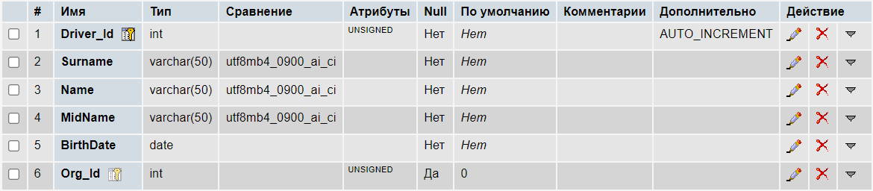  
Рисунок 1.1 – Поля таблицы «Водители»

Поле «Driver_Id» – установлен первичный ключ. Поля «Surname», «Name», «MidName» – ФИО водителя соответственно. Поле BirthDate – дата рождения. Поле Org_Id – внешний ключ для связи таблицы «Организации».

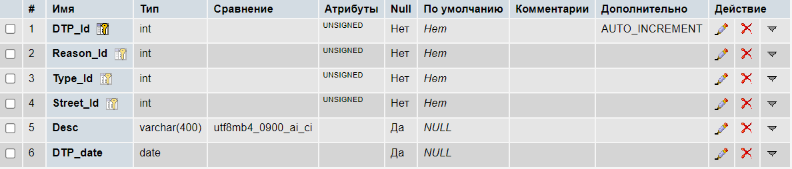  
Рисунок 1.2 – Поля таблицы «ДТП»

Поле «DTP_Id» – установлен первичный ключ. Поле «Reason_Id» – внешний ключ для связи таблицы «Причины ДТП/розыска». Поле «Type_Id» - внешний ключ для связи таблицы «Типы ДТП». Поле «Street_Id» - внешний ключ для связи таблицы «Улицы». Поле «Desc» - описание ДТП. Поле «DTP_date» - дата ДТП.



Рисунок 1.3 – Поля таблицы «Причины ДТП/розыска»

Поле «Reason_Id» – установлен первичный ключ. Поле «Reason» – причина ДТП.

  
Рисунок 1.4 – Поля таблицы «Типы ДТП»

Поле «Type_Id» – установлен первичный ключ. Поле «Type» – тип ДТП.

  
Рисунок 1.5 – Поля таблицы «Регион номера ТС»

Поле «Region_Id» – установлен первичный ключ. Поле «Region» – регион номера ТС.

  
Рисунок 1.6 – Поля таблицы «Серия номера ТС»

Поле «Serial_Id» – установлен первичный ключ. Поле «Serial» – серия номера ТС.

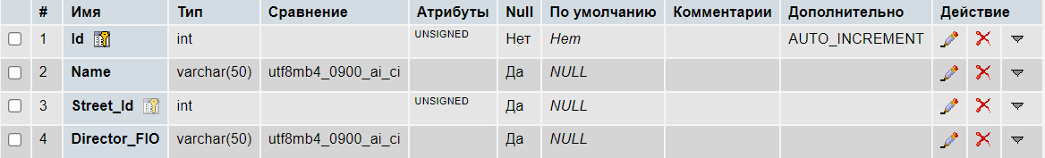  
Рисунок 1.7 – Поля таблицы «Организации»

Поле «Id» – установлен первичный ключ. Поле «Name» – название организации. Поле «Street_id» - внешний ключ для связи таблицы «Улицы». Поле «Director_FIO» - ФИО директора.

  
Рисунок 1.8 – Поля таблицы «Улицы»

Поле «Id» – установлен первичный ключ. Поле «Street» – улица.

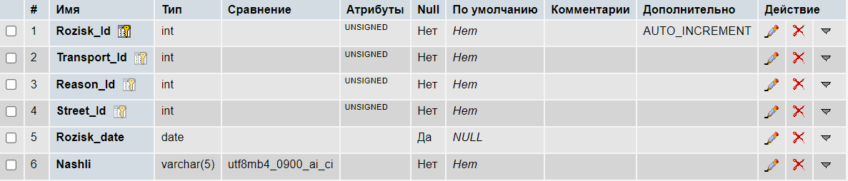  
Рисунок 1.9 – Поля таблицы «Розыск»

Поле «Rozisk_Id» – установлен первичный ключ. Поле «Transport_Id» – внешний ключ для связи таблицы «Транспорт». Поле «Reason_Id» – внешний ключ для связи таблицы «Причины ДТП/розыска». Поле «Street_Id» – внешний ключ для связи таблицы «Улицы». Поле «Rozisk_date» - дата объявления ТС в розыск. Поле «Nashli» - отметка, найдено ли ТС.

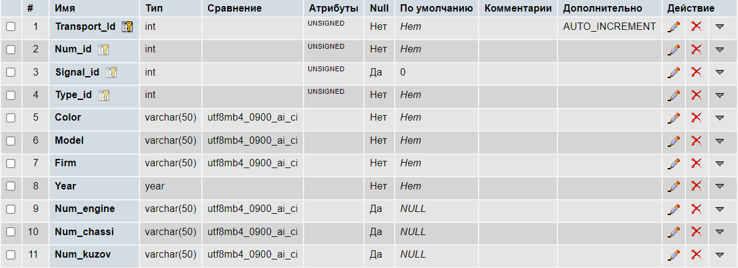  
Рисунок 1.10 – Поля таблицы «Транспорт»

Поле «Transport_Id» – установлен первичный ключ. Поле «Num_id» – внешний ключ для связи таблицы «Номер ТС». Поле «Signal_id» - внешний ключ для связи таблицы «Сигнализации ТС». Поле «Type_id» - внешний ключ для связи таблицы «Типы ТС». Поле «Color» – цвет ТС. Поле «Model» – модель ТС. Поле «Firm» – фирма ТС. Поле «Year» – год выпуска. Поле «Num_engine» – номер двигателя ТС. Поле «Num_chassi» – номер шасси ТС. Поле «Num_kuzov» - номер кузова ТС.

  
Рисунок 1.11 – Поля промежуточной таблицы «Водители ТС»

Поле «Transport_Id» – внешний ключ для связи таблицы «Транспорт». Поле «Driver_Id» – внешний ключ для связи таблицы «Водители».

  
Рисунок 1.12 – Поля промежуточной таблицы «Транспорт-ДТП»

Поле «Transport_Id» – внешний ключ для связи таблицы «Транспорт». Поле «DTP_Id» – внешний ключ для связи таблицы «ДТП».

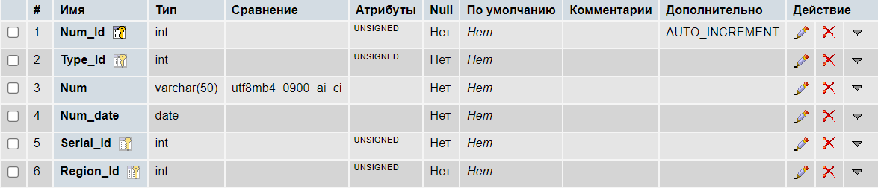  
Рисунок 1.13 – Поля таблицы «Номер ТС»

Поле «Num_Id» – установлен первичный ключ. Поле «Type_Id» – внешний ключ для связи таблицы «Типы ТС». Поле «Num» - номер ТС. Поле «Num_date» - дата регистрации номера ТС. Поле «Serial_Id» – внешний ключ для связи таблицы «Серия номера ТС». Поле «Region_Id» – внешний ключ для связи таблицы «Регион номера ТС».

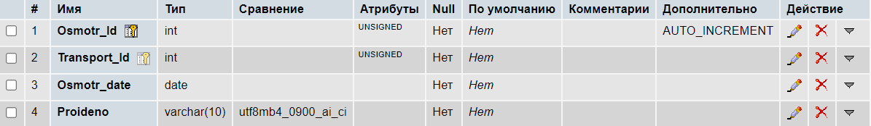  
Рисунок 1.14 – Поля таблицы «Тех. осмотр»

Поле «Osmotr_Id» – установлен первичный ключ. Поле «Transport_Id» – внешний ключ для связи таблицы «Транспорт». Поле «Osmotr_date» – дата прохождения тех. осмотра ТС. Поле «Proideno» - отметка прохождения тех. осмотра ТС.

  
Рисунок 1.15 – Поля таблицы «Сигнализации ТС»

Поле «Signal_Id» – установлен первичный ключ. Поле «Type» – тип сигнализации ТС.

  
Рисунок 1.16 – Поля таблицы «Типы ТС»

Поле «Type_id» – установлен первичный ключ. Поле «Type» – тип ТС.

## 1.2 Создание схемы данных

Создадим необходимую схему данных, рисунок 1.7.

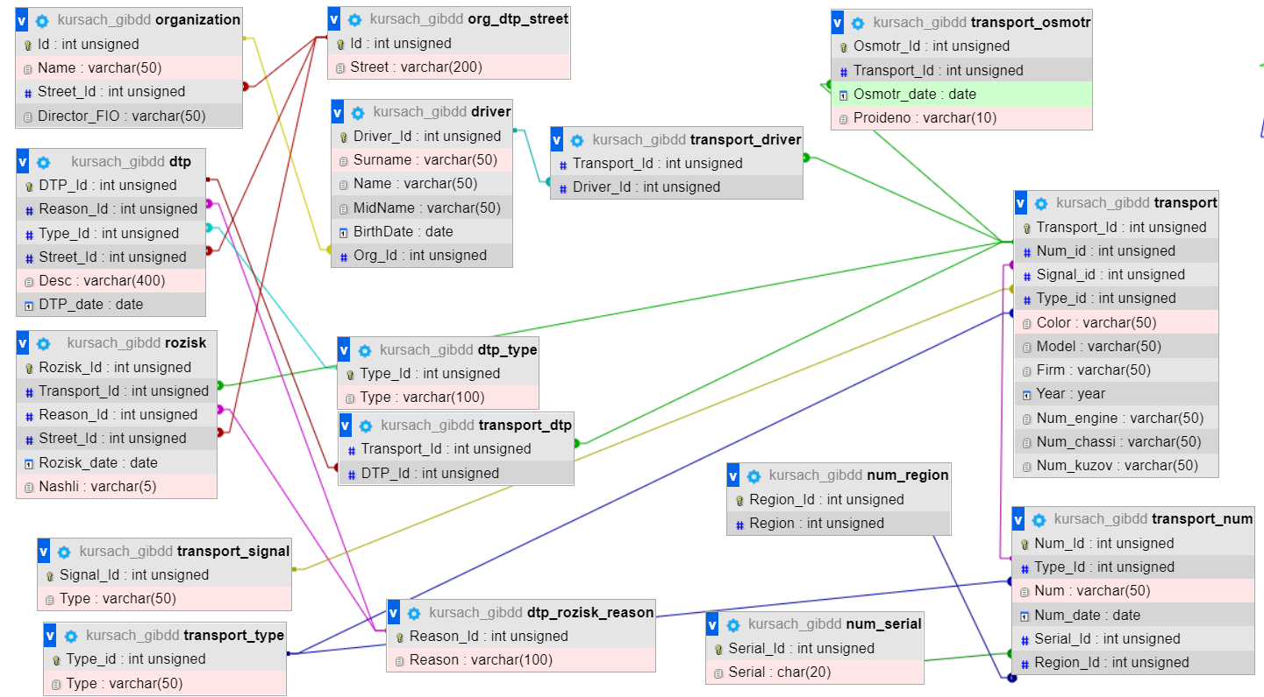

Рисунок 1.7 – Схема данных

В схеме данных установлены следующие связи: «Организации» – «Водитель» – один-ко-многим, «Водитель» – «Водитель ТС» – один-к-одному, «Улицы» – «Организации» – один-ко-многим, «Улицы» – «ДТП» – один-ко-многим, «Улицы» – «Розыск» – один-ко-многим, «Причины ДТП/розыска» – «ДТП» – один-ко-многим, «Причины ДТП/розыска» – «Розыск» – один-ко-многим, «Типы ДТП» – «ДТП» – один-ко-многим, «Транспорт» – «Розыск» – один-ко-многим, «Транспорт» – «Водитель ТС» – один-к-одному, «Транспорт» – «Транспорт-ДТП» – один-ко-многим, «Транспорт» – «Тех. осмотр» – один-ко-многим, «Транспорт» – «Номер ТС» – один-к-одному, «Сигнализации ТС» – «Транспорт» – один-ко-многим, «Типы ТС» – «Транспорт» – один-ко-многим, «Серия ТС» – «Номер ТС» – один-к-одному, «Регион ТС» – «Номер ТС» – один-ко-многим.

# 2 Создание запросов

## 2.1 Создание контроллера

Создадим контроллер «PoliceController» и метод «actionZap1», который будет обрабатывать запрос, рисунок 2.1.

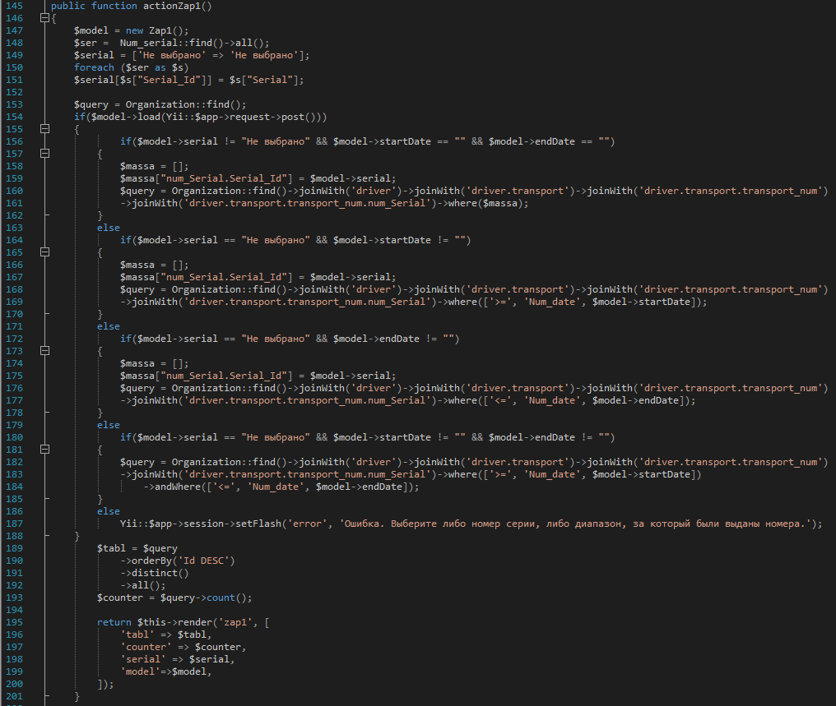Рисунок 2.1 – Контроллер и метод для обработки запроса

На строке 145 происходит объявление переменной $model и создание объекта модели Zap1.

На строке 153 начинаем построение запроса.

На строке 154 происходит проверка отправления данных с формы.

На строке 156-188 идет проверка ряда условий для отправленных данных. В зависимости от выполнения условия формируются запросы к базе данных.

На строке 189 в переменную $tabl сортировка и получение всех записей в запросе.

На строке 193 в переменную $counter записывается количество всех записей в запросе.

На строках 195-200 идет вызов представления «zap1», в которое передаются полученные модели в процессе обработки запроса.

## 2.2 Создание представления

Для отображения полученных в запросе данных необходимо создать представление. Создадим представление «zap1». В этом представлении содержится форма для фильтрации данных, рисунок 2.2.

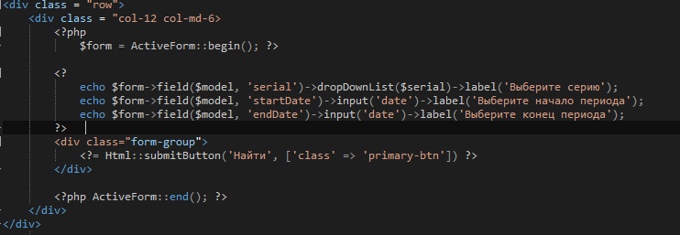  
Рисунок 2.2 – Форма фильтрации данных

Для создания формы фильтрации данных используется «ActiveForm» –это виджет, который создает интерактивную HTML-форму для одной или нескольких моделей данных. В форме есть поля для заполнения: «Серия номера ТС», «Период - начало», «Период - конец».

Также в представлении содержится таблица, отображающая все данные, рисунок 2.3.

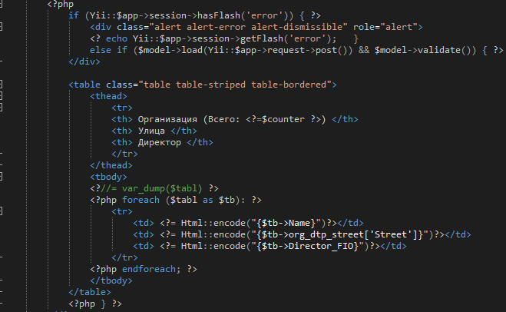

Рисунок 2.3 – Таблица с данными об организации

Если в форме неправильно указаны данные, то будет выведена надпись «Ошибка. Выберите либо номер серии, либо диапазон, за который были выданы номера.» Если же данные отправлены и при этом прошли фильтрацию, то будет выведено общее число организаций в заголовке, а также вся информация об организации, включая название, адрес и директора.

В результате получим представление «zap1», рисунок 2.4

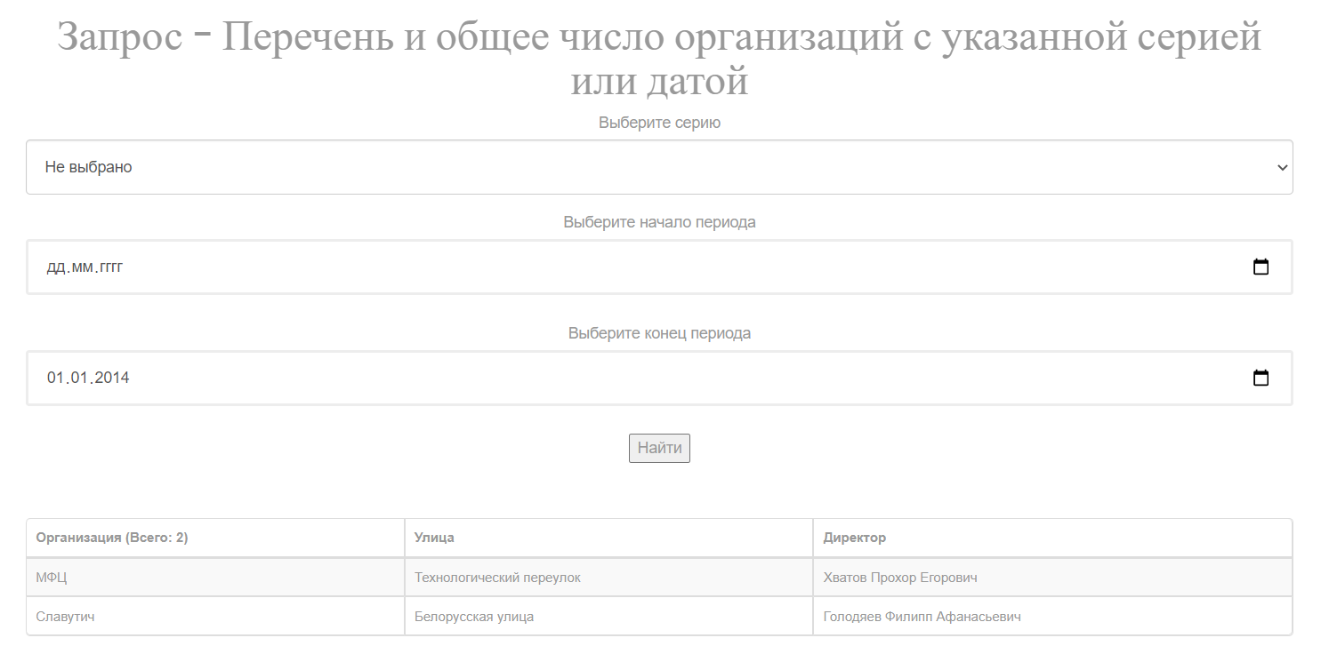

Рисунок 2.4 – Представление «zap1»

# 3 Создание CRUD

## 3.1 Создание модуля и модели

Создадим модуль «admin», рисунок 3.1.

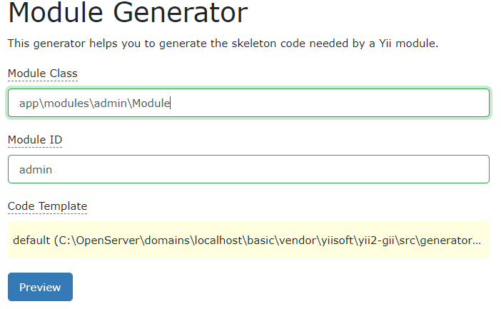

Рисунок 3.1 – Создание модуля

В поле «Module Class» указано пространство имен для главного класса модуля. В поле «Module ID» указано название модуля.

Создадим модель для таблицы «Организации», рисунок 3.2.

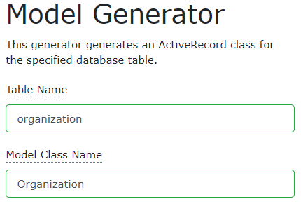

Рисунок 3.2 – Создание модели для таблицы «Организации»

В поле «Table Name» указано имя таблицы базы данных, для которой создается модель. В поле «Model Class Name» указано название создаваемой модели.

## 3.2 Создание функционала CRUD

Создадим функционал CRUD для таблицы «Организации», рисунок 3.3.

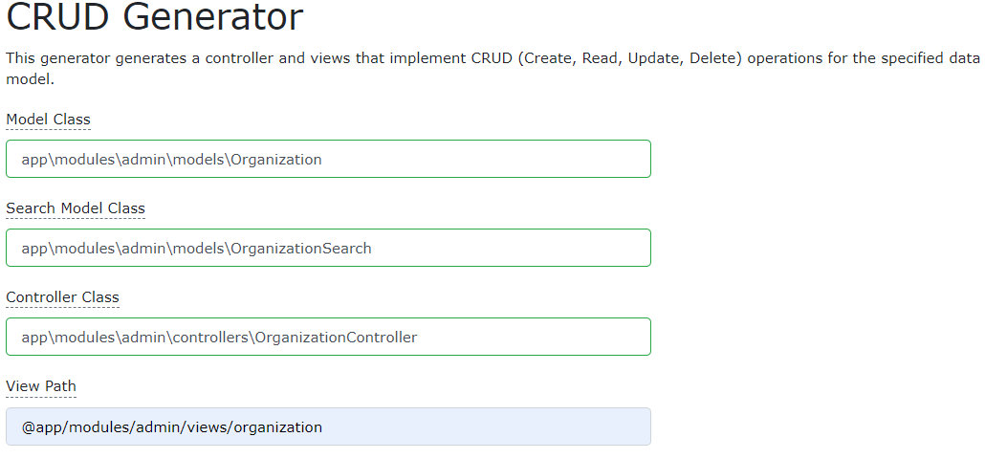

Рисунок 3.3 – Создание функционала CRUD для таблицы «Организации»

В поле «Model Class» указано пространство имен для ранее созданной модели «Organization». В поле «Search Model Class» указано пространство имен для модели, которая содержит функционал для фильтрации и поиска данных. В поле «Controller Class» указано пространство имен, по которому будет создан контроллер, отвечающий за обработку запросов. В поле «View Path» указан путь, по которому будут созданы все необходимые представления. В результате получим следующее представление, рисунок 3.4.

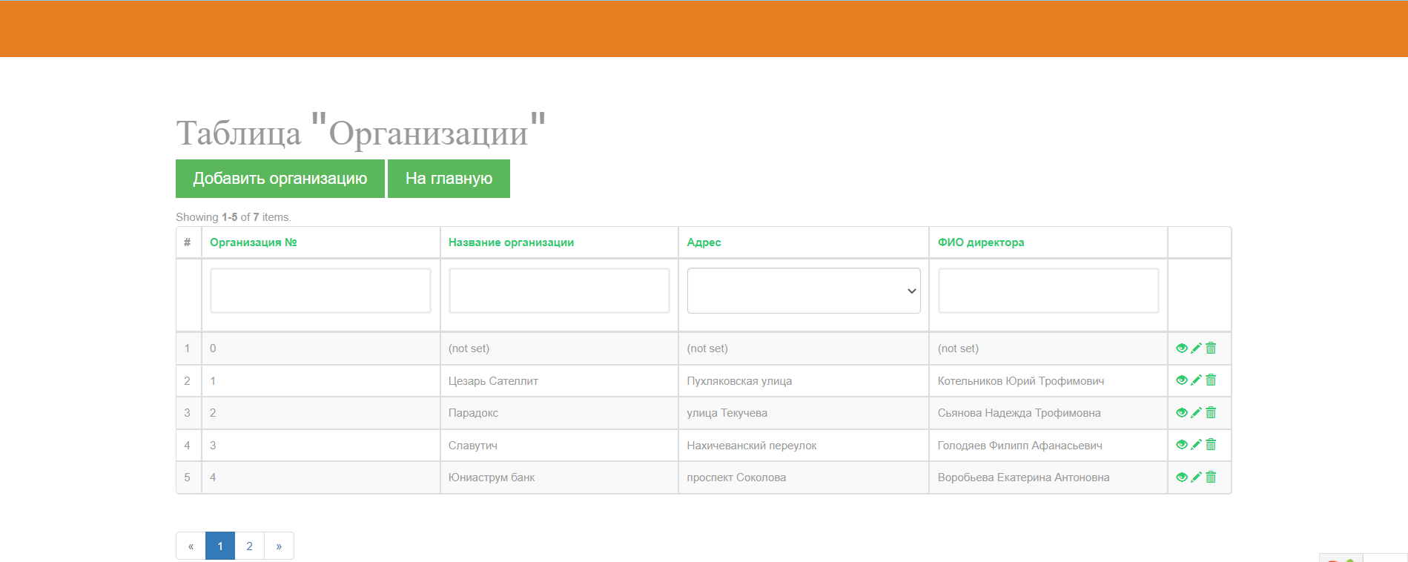

Рисунок 3.4 – Представление реализующее CRUD для таблицы «Организации»

## 3.3 Ограничение доступа к функционалу CRUD

Разрешим доступ к функционалу CRUD только авторизованным пользователям «@». Для этого в контроллеры модуля добавим метод «behaviors», в котором укажем, пользователям с какими ролями разрешен доступ на страницы, рисунок 3.5.

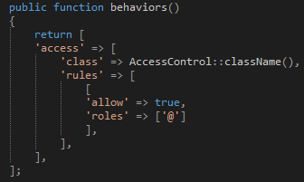

Рисунок 3.5 – Ограничение доступа к функционалу CRUD

# **4 Расширение функционала**

## 4.1 Изменение шаблона

Создадим в папке views/layouts файл police.php, который представляет собой страницы сайта без лишней информации. Непосредственно в папке police имеется файл lab5.php, который отвечает за вывод главной страницы с разметкой, рисунок 4.1.

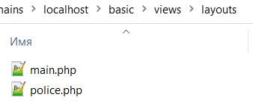  
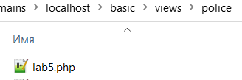

Рисунок 4.1 – Создание файлов шаблонов

В папке assets создадим файл PoliceAsset.php, где подключим все необходимые css, js файлы для шаблона, рисунок 4.2.

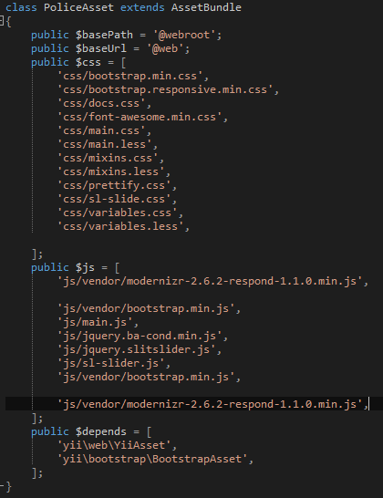

Рисунок 4.2 – Подключение файлов к шаблону

Чтобы созданные шаблоны применились к представлениям, в PoliceController присвоим переменной $layout присвоим значение police, теперь ко всему контроллеру применяется шаблон файла police.php, рисунок 4.3.

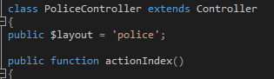

Рисунок 4.3 – Применение шаблона

В результате сайт будет выглядеть так, рисунки 4.4-4.5.

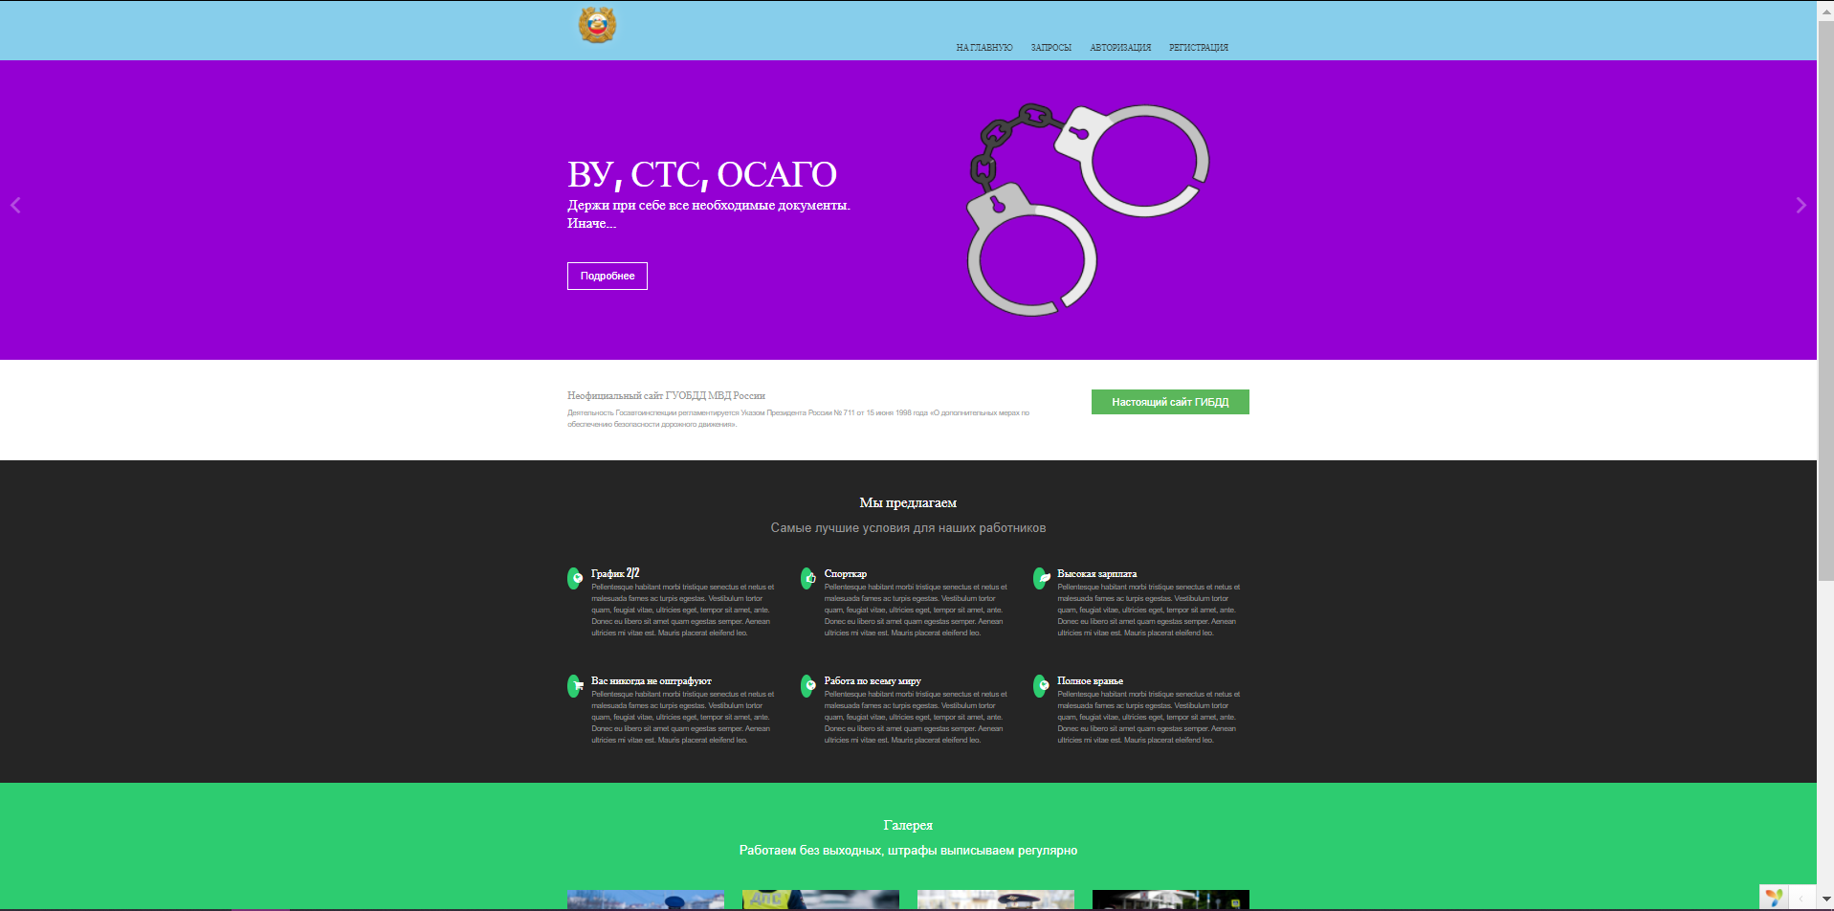

Рисунок 4.4 – Главная страница сайта

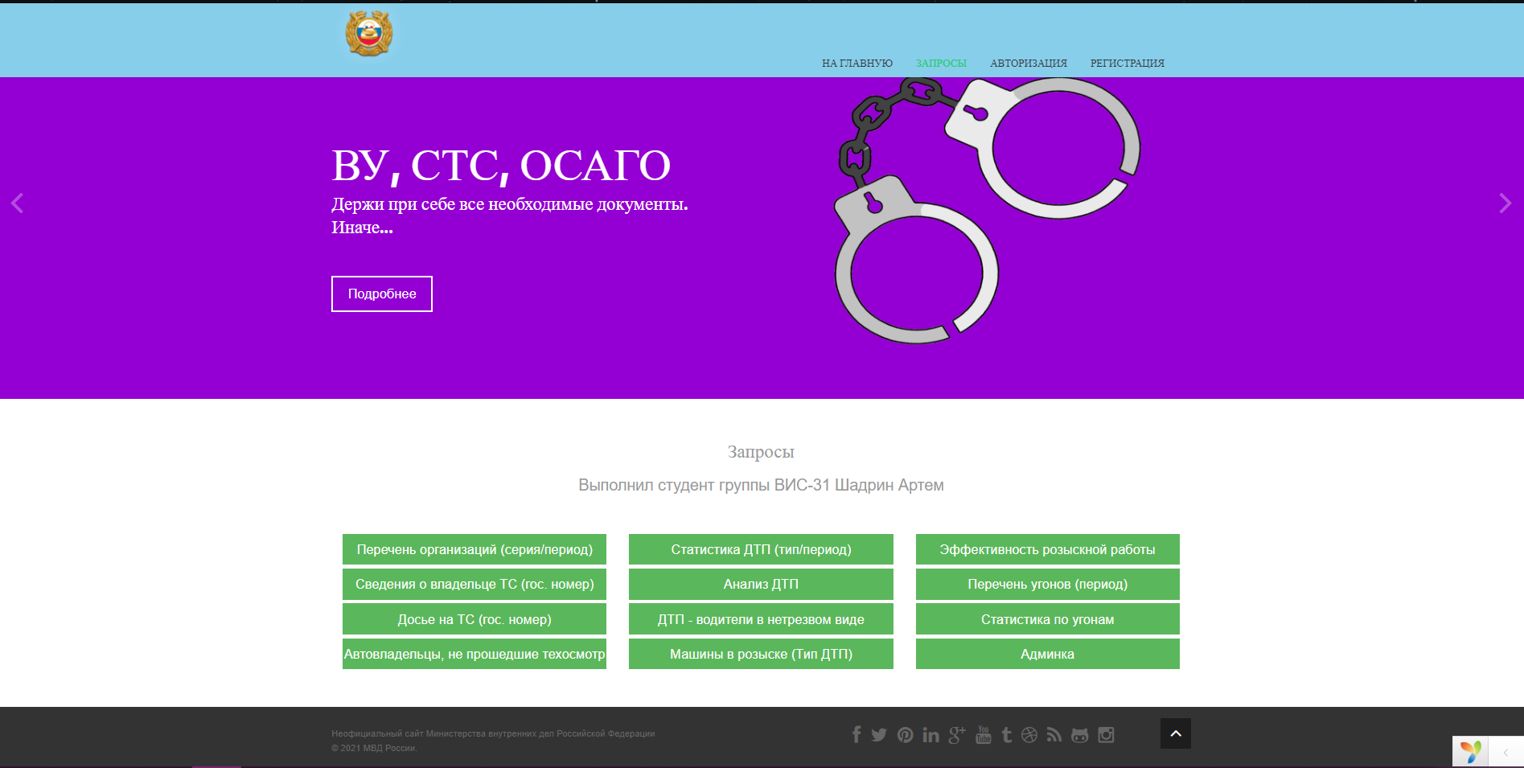

Рисунок 4.5 – Страница сайта без лишней разметки

# Заключение

Результатом выполнения курсовой работы стало создание информационной системы ГИБДД. Данная система позволяет автоматизировать работу государственной инспекции безопасности дорожного движения. Разработанная информационная система отвечает всем требованиям предметной области и имеет весь необходимый функционал.

Средствами фреймворка Yii2 создан удобный пользовательский интерфейс, с помощью которого удобно работать с данными, не тратя много времени.

Разработанная в курсовой работе информационная система отличается гибкостью и может легко дополняться новым функционалом в случае необходимости.

# Перечень использованных информационных ресурсов

1. Полное руководство по Yii 2.0 [Электронный ресурс], URL: <https://www.yiiframework.com> (дата обращения 20.04.2020)
2. Документация и рецепты (Yii 2.x) [Электронный ресурс], URL: <https://yiiframework.ru/forum> (дата обращения 06.05.2020)
3. Руководство по PHP [Электронный ресурс], URL: <https://www.php.net> (дата обращения 04.05.2020)